

本科生毕业设计（论文）开题报告

（ 2017 届）

论文题目 | 《拇指车检app》

学生姓名 |  | 学号
专业 |  | 班级
指导教师 |  | 职称

杭州国际服务工程学院教学部

开题报告基本内容

一、选题依据
背景与理论或实践意义、国内外研究现状与发展趋势
二、研究目标与主要内容
含论文提纲
三、拟采取的研究方法、研究手段及技术路线、实验方案
四、中外文参考文献目录
作者、书名论文题目、出版社或刊号、出版年月或出版期号
五、研究的整体方案与工作进度安排
内容、步骤、时间
六、研究的预期目标及主要特点、创新点

开题审核意见

指导教师意见：

指导教师签名： 年 月 日

备注：学院开题评审意见详见“开题答辩评审表”。

开题报告

一、选题依据
（1）研究背景
随着国民经济的稳步发展，汽车已经成为人们日常出行的代步工具，每家每户一辆车已经成为发达城市的普遍现象，而每辆汽车必需要进行定期年检。随着汽车的不断增多，车检工作的进行也面临了如下问题：

- 车检站
- 顾客不能明确当天车检站的车检人数，蜂拥而至，往往导致车检站压力过大；或者车检人数较少，车检站又处于空闲状态；
- 车检站车辆检测行为集中，车检站仅靠传统的取号排队检车的方式，导致车检站的项目执行能力、效率低下等问题；
- 顾客由于不能及时获取车检站的当前顾客信息，往往扫兴而归，顾客满意度下降；
- 车检站采用纸质的车检单材料登记顾客的车检信息，信息统计较为麻烦；

- 车主
- 车检站分布广泛，且数量有限，车主不方便确定附近的车检站位置；
- 车检站车辆检测行为集中，车主难以确定车检站各个时间段待检测的用户数量，往往出现到达目的地发现车检站很繁忙或者等了很久也轮不到的问题，导致浪费大量时间；
- 用户常常因为事务繁忙不方便亲自去车检，但是目前没有便利的途径提供代检服务。
- 用户难以查看并有效保存并查询每年的车检情况；

虽然针对以上问题，目前市场已有的预约平台有两种：一种是较传统的电话预约，这种方式使用简单，使用站点多；另一种是较先进的网络预约平台，车主通过网络填写个人信息、车辆信息进行预约，更简单、高效。但是现有的两个预约平台也存在着一定的问题，电话预约方式存在预约消息滞后的现象，往往造成排队资源浪费的现象，排队效率低下；网络预约方式开发成本高，使用量较少，目前仅在广州、上海等地投入使用，使用不方便。

（2）国内外研究现状
- 国外现状
国外汽车监测技术起步较早，50年代开始起步，形成以故障监测和性能调试为主的单项监测技术；60年代后期国外的车检诊断技术明显加快，大量应用电子、光学、理化与机械相结合的光机电、理化机电一体化检测技术开始运用到车检项目中；70年代后形成了一整套系统化的车检仪器设备。
除了在硬件方面，在制度、标准、智能化方面，国外较大幅度地领先国内，如：德国汽车的检查工作有交通部分统一管理；美国在车检上规定经修理厂修理过的汽车需经过严格的排放检测并达标后才允许出厂等。

- 国内现状
我国车检研究起步晚于国外先进车检的步伐，60年代开始研究车检技术，70年代开始大力发展车检技术，80年代车检技术有了较快的发展。然而随车我国汽车保有量的增加，一系列环境问题、安全问题开始显著突出，这些问题如今已受到政府的重点关注，我国有必要借鉴外国对这些问题的处理策略。

- 国内车检的发展方向
虽然我国车检技术的发展速度迅猛，一系列监测技术和软件设备正在一步步地完善，但与国外先进车检技术相比还存在一定的距离，国内车检的发展方向正以规范化、智能化的发展方向文本前进。
二、研究目标与主要内容
- 研究目标
本项目的研究目标为了解当今车检的现状；了解车检的流程；分析现有的车检流程中存在的不足并研究是否可以通过移动端线上的方式实现车检流程的简单化、便民化，以此来提高车检的效率，节约车间站工作人员的劳力成本，同时方便车主在繁忙的都市生活中可以合理的安排车检时间，不错过最佳的车检时间点。

- 主要内容
基于上述研究目标，对研究内容进行分点陈述：
- 车检流程
通过查阅网上资料，对车检流程了解有了基本的轮廓，以车辆无违章记录为前提（有违章记录的车辆需先处理违章），车检流程为：车辆进站、业务厅填表缴费/资料登记、监测站拓码/外检、车间车辆上线检测、领取检验报告、交警查验申领合格标志、申领环保检验合格标志、车辆出站。
更细化点的车检流程为：
- 车主取出贵重物品并下车
- 车交由检测人员上线，车主等待提车
- 检测结束，工作人员开检测单、收款条、并将保险单副本装订好
- 车主缴纳检测费用（各项检测费和工本费）
- 车主将相关资料（检测表、保险副本、行驶证和收据）交给工作人员，等待5分钟后可领取机动车检验合格标志、在行驶证副证上盖章
- 领取环保标志

- 各类车型车检时间的规定
根据车型的不同，车检期限会有差异，详见图2-1：
图2-1 车检期限及相应的车型
车辆类型 |  | 安全年限 | 安全年限  年检次数 | 超出安全年限  年检次数
载客 | 小型、微型非营运 | 6 | 1 | 2
载客 | 大型、中型非营运 | 10 | 1 | 2
载客 | 营运汽车 | 5 | 1 | 2
载货 |  | 10 | 1 | 2
摩托车 |  | 4 | 0.5 | 2
拖拉机和其他机动车 |  | 1 | 1 | 1

- 传统车检存在的弊端
由上述对车检流程和不同车型车辆年检的频率了解，可总结以下几点不足：
- 车检提交相关材料较多
- 车检流程复杂，程序繁琐
- 车主需在车检过程中等待，占用个人时间
- 车检费用不低，一些工本费完全可以通过线上数据库省去
- 有违规记录的车辆在不知情情况下进行车检，即使顺利完成车检也无法申领检验合格标志和环保标志
综上所述，现有模式的车检流程，身在互联网时代，其思想却停留于远古时期。借鉴现有的线上点外卖模式，车检流程亦可通过手机APP的方式实现线上预约，可以节省大量的时间成本和劳力成本。

三、拟采取的研究方法、研究手段及技术路线、实现方案
- 研究方法
本项目根据自身的业务逻辑，拟采用文献研究法和个案研究法等两种研究方法：
- 文献研究法
通过图书馆查阅相关书籍、网上查阅资料等方式了解安卓开发的规范及车检流程的细节，将二者结合实现在线车检预约。
- 个案研究法
拟采用实地考察的方式，通过与车检站工作人员进行面对面沟通的方式来解决线上车检流程开发过程中遇到的问题，并通过工作人员的专业建议，对APP设计的图样进行修改，以此来更真实地贴近传统线下车检的流程。
- 研究手段
基于上一点对研究方法的描述，对应研究手段如下：
- 通过谷歌学术、中国知网等网络平台，搜集车检相关的文献，了解车检流程和目前国内车检现状，了解新出台的车检规定，以不至于和现实脱轨；通过在校图书馆查找车辆管理、车检须知等相关书籍，以辅助对项目研究目标的进一步了解。
- 通过指导老师的帮助，联系车检工作的相关人员，进行定期的交流，同时一边设计APP，通过工作人员口中的需求，细化APP的设计细节和车检流程。
- 技术路线
根据系统体系结构图 S2C-1 ,将拇指车检平台系统主要分为两个平台:移动 客户端(Android 系统)和 WEB 管理端。

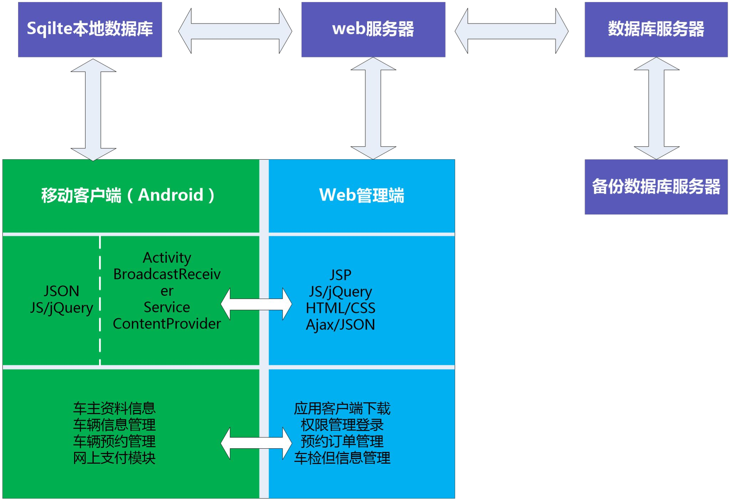
图 3-1 系统体系结构图

本项目为系统的Android端应用，其目标用户为车主，其实现的功能为浏览车间站预约量、登录注册、预约、在线支付等，整个应用可分为车主资料信息、 车辆信息管理、车检预约管理、网上支付等几大模块。
除此之外，系统还由服务器、数据库、Web管理端等部分构成。

- 实现方案
本项目APP将分为车主资料信息、 车辆信息管理、车检预约管理、网上支付等几大模块，实现浏览车间站预约量、登录注册、预约、在线支付等主要功能，数据采用json进行交互，在线支付接入微信、支付宝等两种支付方式。
为便于项目开发，本项目APP拟采用ButterKnife框架对控件进行关联，OkHttp、Retrofit等第三方网络框架获取网络数据，使用ORMLite进行本地数据的缓存，使用长连接实现用户账号在线状态的判定，接入Alipay、微信支付的SDK实现在线支付的功能。
四、中外文参考文献目录
[1] 王燕. 学习啦【学习资讯】: 2016汽车年检时间规定_车辆年检过期怎么办[2016-07-29] http://www.xuexila.com/news/555930.html
[2] 朱毅. 《汽车与配件》2012年01期: 欧盟车辆年检路检及其技术法规发展. 中国汽车技术研究中心标准化研究所.
[3] 百度知道用户 薰何生冷香. 汽车检测现状？提问回答[2015-06-19]. https://zhidao.baidu.com/question/359549130640392172.html
五、研究的整体方案与工作进度安排
起止日期： | 2016 | 年 | 9 | 月 | 1 | 日 至 | 2017 | 年 | 4 | 月 | 30 | 日

进度安排：
序号 | 时间 | 内容
1 | 2016.9.1-2016.9.30 | 按要求完成外文翻译
2 | 2016.10.1-2016.11.1 | 完成文献综述
3 | 2016.11.1-2016.12.20 | 完成开题报告
4 | 2016.12.20-2016.12.28 | 填写开题答辩申请表，答辩评审
5 | 2016.12.29-2017.2.23 | 论文撰写、系统实现
6 | 2017.2.23-2017.2.28 | 中期检查
7 | 2017.3.1-2017.4.1 | 完成作品设计，填写作品验收单，上传论文
8 | 2017.4.2-2017.4.20 | 准备答辩，并在4月底完成论文答辩

六、研究的预期目标及主要特点、创新点
预期目标：
完成一个拇指车检APP
特点及创新点：
本项目基于对目前存在车检流程不足的分析，设计APP需具备以下特点：
- 操作简单
本项目操作简便，一改传统车检繁琐的流程，避免车主忙碌奔波、焦头烂额的情况，一键操作，实时查看车检状况。
- 省时高效
本项目一切流程都在线上操作，车主无需前往车检站了解车检进展，方便车主在车检的同时进行其他操作。
- 具象化
车检项目单、车检结果均以数据化的形式反馈给车主，方便车主详细的了解爱车的健康状况，具象化车检结果。

基于上述项目特点，列本项目创新点如下：
- 车检在线预约
目前线下车检站车检预约流程复杂，车主需前往车检站进行预约，车主个人时间与车检站车检时间难以进行灵活对接，本项目APP需具备在线预约的功能，方便车主随时随地、方便快捷地对车检时间进行把控。
- 数据可视化
结合在线预约的创新点，车主有必要对车检站车检预约数量进行了解，从而调节个人作息以空出预约的车检时间；此外，为方便车主前往车检站，本项目APP需具备以地图形式查询附近车检站的功能，数据可视化有必要在本项目的APP中实现。
- 车辆代检
对于白领上班族来说，通常空余时间集中于双休日，而并不是所有的车检站都能保证一周七天的营业时长，且车检过程中，大多数车主都不得不等待车检流程的结束，因此请车检站的车检师傅进行车辆代检，上门提车并将车开往车检站，车检结束后将车交换车主。本项目具备代检的功能创新点。
- 在线支付
考虑到在线支付的便捷，与在线预约一齐完成，实现“一键车检”的简单操作，本项目需接入在线支付，摈弃面对面支付的传统支付方式。

